EKORNAVDELINGEN 2018-2019
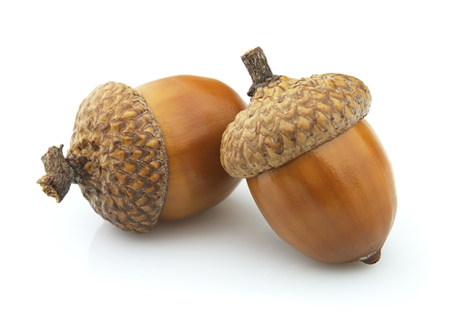
Dagsrytme
06.45: Bhg åpner
08.00: Frokost
08.30: Frilek
09.30: Samlingsstund
09.45: Planlagt aktivitet
11.15: Lunsj
12.00: Utelek
14.30: Fruktmåltid
15.00: Ute-/innelek
17.00: Bhg stenger

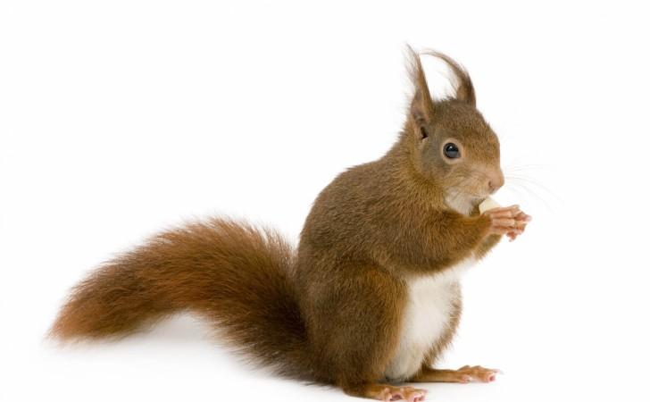

Hverdagen på Ekorn
For dette barnehageåret består Ekornavdelingen av 12 barn i alderen 2-3 år. Det er fem 2-åringer og sju 3-åringer. Vi er opptatt av at barna skal bli godt kjent med hverandre, føle samhold og tilhørighet til avdelingen og barnehagen. Vi vil tilrettelegge aktiviteter etter alder og utviklingsnivå, alle skal oppleve gleden av å mestre nye oppgaver. Det er viktig for oss at barnehagetiden oppleves positivt for barn og foreldre. Vi vil ha gode rutiner og en fast dagsrytme for å gi barna en forutsigbar hverdag. Opplevelse av egenverd og mestring, lek med jevnaldrende og tilhørighet i et positivt fellesskap skal prege vår hverdag.

På formiddagen gjør vi ulike aktiviteter med barna som for eksempel samlingsstund, bordaktiviteter, lesing, rollelek, konstruksjonslek eller gå på tur. Dette året skal vi følge årsboka til snakkepakka. Vi blir kjent med ulike eventyr/ fortellinger, gjør forskjellige aktiviteter og har fokus på ulike begreper og ord hver måned. Vi skal også ha fokus på bærekraftig utvikling gjennom kildesortering, gjenbruk og gjenvinning. Vi ønsker å skape gode holdninger for å ta vare på oss selv og naturen gjennom å være mer bevisste i hverdagen. De tilrettelagte aktivitetene vil variere fra dag til dag og i forhold til tema, men barna skal også få masse tid til å leke, for leken er det viktigste av alt!

Ukerytme
Mandag | Tirsdag | Onsdag | Torsdag | Fredag
Møtedag | Lekegrupper | Turdag | Estetisk dag | Lekegrupper  Fellessamling i lik uke

